ETILOMETRO PRECURSORE AT 8600
Software RS232 gestionale
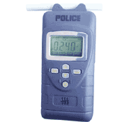
ETILOMETRO mod. “AT8600”apparecchio che consente di analizzare l' aria alveolare nell' espirato in modalità attiva( paziente attivo); visualizzazione su display del valore espresso direttamente in mg/l di alcool nel sangue. Tipo portatile a batteria e adatto per collegamento a cavo alimentazione in auto, Display digitale da 4 digit LCD dove viene indicata la concentrazione dell’alcool nell’espirato, per pre-test,funzionante da -10°C a +50°C, alimentazione a batteria 12 Volts o rete 220 Volts, custodia per trasporto, manuale d’istruzione,con batteria NI/Cd ricaricabile. Apparecchiatura non omologata
con interfaccia RS232 per connessione a PC e stampa dati
- Caricabatterie 230 V. per n.2 mod.7410 MED con batteria NC/Cd ricaricabile)
- Pacco batteria NC/Cd ricaricabile
Kit per trasferimento dati o PC(utilizzabile in tutte le versioni di alimentazione dell’etilometro) composto da:
- Cavo di connessione a PC (9 poli)
- Bocchelli con valvola non ritorno espirato (confezione 25 pezzi)
TOTALE

INFORMAZIONI TECNICHE

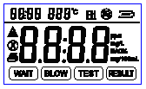

Principio di misurazione : sensore elettrochimico
Memorizzazione dei test: n° 2.000 test circa
Range di rilevazione: da 0,01 a 1.0 mg/L
Display : da 0 a 99.99 mg/L
Tempo del test (misurazione automatica): Tempo per l’espirazione: da 2 a 12 secondi (dipende dall’intensità dell’espirazione) Protezione dati : Password Manager personalizzata
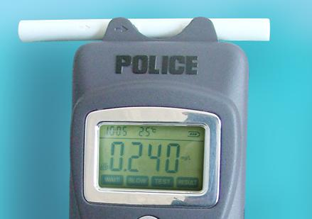
Volume dell’espirato: > 0.3 L
Tolleranza : da 0 ta 0.5 mg/L: ± 0.03 mg/L
<0.200 ±0.025
0.200～0.400 ±0.040
0.400～1.000 ±10％
(Prova standard praticata con etanolo) > 0.5 mg/L: ± 5 % sul valore rilevato
Perdita di sensibilità: circa lo 0.6 % sulla somma dei valori misurato in un mese
Sensibilità trasversale ai gas anestetici. no
Calibratione: ogni 6 mesi
Intervallo di tempo massimo all’inattività: almeno ogni settimana (consigliato)
Dimensioni: (L x H x S) 70 mm x 230 mm x 34 mm
Peso approssimativo: 350 g
Alimentazione: 4 batterie da 1.5 V (type LR 14) o set ricaricabile. 2.1AH，
Autonomia batteria a temperature ambiente appross. 400 misurazioni or 4-6 h di continua operatività
Interfaccia: RS 232 interface per trasmissione dati al PC
Classificatione Measuring instrument: Class I , con funzione di misurazione

